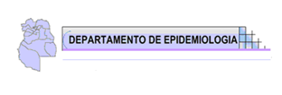

Informe Especial SUH serie 2018 a diciembre 2022
CIE-10 D59.3 Síndrome Urémico Hemolítico
CIE-11 3A21.2 Síndrome Urémico Hemolítico

El síndrome urémico hemolítico (SUH) es una entidad clínica y anatomopatológica caracterizada por insuficiencia renal aguda, trombocitopenia y anemia hemolítica microangiopática que afecta fundamentalmente el riñón, y además otros parénquimas como intestino, sistema nervioso central, corazón y páncreas. Es una enfermedad severa que hasta el momento no tiene tratamiento específico eficaz. Afecta principalmente a niños entre 2 meses y 5 años, y a adultos mayores de 65 años. Observándose, una mayor frecuencia en los meses de verano. En adultos, la similitud con púrpura trombótica trombocitopénica, enfermedad autoinmune, requiere un diagnóstico diferencial que se efectúa mediante el dosaje de ADAMTS 13.
Existen dos formas: a)- SUH típico asociado a diarrea por infección por STEC (E. coliproductor de toxina Shiga), que comprende el 95% de los casos y, b)- SUH atípico asociado a afecciones de diferentes etiologías (genética, inmunológica, tóxica e infecciosa), no asociado a diarrea ni a infección por STEC (5% de los casos). El SUH típico comienza con un pródromo de diarrea acuosa que puede convertirse en sanguinolenta al 2º o 3º día. Algunos enfermos pueden presentar vómitos. En general, la diarrea se auto limita al cabo de una semana, pero del 5 al 15% de los casos puede evolucionar a SUH. Superada la fase aguda, la mayoría de los casos se recupera, pero un 30% puede presentar secuelas con nefropatías persistentes. La letalidad en la etapa aguda es del 3% al 4%. Globalmente, el SUH es la causa más común de insuficiencia renal aguda en los niños de corta edad. Pueden aparecer también complicaciones neurológicas (como convulsiones, accidente cerebrovascular y coma) en el 25% de los pacientes con SUH, así como secuelas renales crónicas (50%), que pueden ser leves, y en algunos casos (6%) pueden aparecer complicaciones graves pudiendo requerir trasplante renal. En Argentina para 2018 se registraban alrededor de 400 casos anuales de SUH. La tasa de notificación en la población general es aproximadamente de 1/100.000 habitantes, y 7/100.000 niños menores de 5 años El SUH es la principal causa pediátrica de insuficiencia renal aguda y la segunda de insuficiencia renal crónica, siendo además responsable del 9% de los trasplantes de riñón en niños y adolescentes que se realizan en nuestro país. La mayoría de los casos de infección por STEC son esporádicos. Sin embargo, también se detectan mediante investigación epidemiológica brotes, en general con pocas personas afectadas, principalmente en el ámbito familiar y en instituciones de cuidado diario como jardines maternales y de infantes. La gravedad de las enfermedades por STEC en niños argentinos podría explicarse por los perfiles genéticos y los serotipos de las cepas ya descritas a nivel mundial como hipervirulentas. En las últimas décadas, surgió un nuevo escenario de riesgo debido a la evolución bacteriana con la emergencia de un clon hipervirulento de O157 descrito después del brote asociado al consumo de espinacas en EE. UU. en el 2006. Dicho clon está distribuido en todo el mundo, y se lo detecta con alta frecuencia en Argentina.
Agente etiológico Escherichia coli (E. coli) forma parte del microbiota intestinal normal del ser humano y de los animales de sangre caliente. Sin embargo, existen categorías que son patógenas para el hombre, como STEC, que puede causar enfermedades graves. El serotipo O157:H7 es el serotipo de STEC más reconocido por su impacto en salud pública, pero hay también otros serotipos no-O157, frecuentemente implicados en brotes y casos esporádicos.
La infección por STEC puede ser asintomática, o causar diarrea con dolores abdominales intensos que puede progresar en algunos casos a diarrea sanguinolenta o colitis hemorrágica. la mayoría de los pacientes se recuperan, pero un pequeño porcentaje de los casos (especialmente niños pequeños y ancianos) puede evolucionar a una enfermedad severa, potencialmente mortal, como el SUH. En nuestro país, las cepas del serogrupo O157 (60%) son prevalentes y entre las cepas STEC no-O157 es detectado con mayor frecuencia el serogrupo O145 (25%). No confiere inmunidad natural. En el caso de STEC, el inóculo infectante es muy pequeño. Las infecciones se presentan en personas de todas las edades. Los niños menores de 5 años se infectan con la mayor frecuencia y tienen el riesgo más alto de presentar SUH. Los ancianos también tienen un mayor riesgo de complicaciones.

Modos de trasmisión: Las vías de transmisión de las infecciones por STEC son:
Consumo de agua y/o alimentos contaminados (carne picada cruda o poco cocida, leche cruda o sin pasteurizar, verduras y frutas frescas y semillas germinadas crudas, etc.), - Contacto persona-a-persona por vía fecal-oral (la baja dosis infecciosa de STEC implica que esta vía es muy probable y común), - Contacto directo con animales por vía animal-hombre. STEC puede llegar a la superficie de las carnes por contaminación con materia fecal durante el proceso de faena o su posterior manipulación, siendo la carne picada uno de los productos de mayor riesgo. Esto se debe a que el proceso de picado permite que la bacteria pase de la superficie de la carne al interior del producto cárnico, donde es más difícil que se alcance la temperatura necesaria (71°C) para eliminarla durante la cocción. Las verduras y frutas frescas pueden contaminarse por riego o acondicionamiento con aguas contaminadas o abono no tratado, y la leche cruda durante el ordeñe. STEC, también puede llegar a los alimentos por contaminación cruzada, ya sea por la manipulación a nivel comercial o en el hogar, durante el almacenamiento, preparación o servicio, por ejemplo, por el uso de los mismos utensilios y/o superficies para carne cruda y alimentos cocidos o listos para consumir. Y por contaminación directa, a través de las manos del manipulador o del consumidor. Los alimentos que han sido implicados en brotes de STEC son los preparados con carne picada como hamburguesas, albóndigas, arrollados de carne, salame, chorizos y frutas y verduras (como espinaca, lechuga, repollos y otras coles, soja y alfalfa) y otros vegetales que se consumen crudos. Entre los lácteos no pasteurizados los quesos blandos poco estacionados. STEC puede llegar al agua y contaminarla a través de las vertientes de efluentes cloacales sin tratamiento previo o por diseminación de materia fecal humano y animal en fuentes de agua. De este modo, el agua contaminada destinada al consumo humano (para beber y/o cocinar), las aguas de riego o con fines recreativos puede ser fuente de enfermedad. Se ha aislado STEC en (estanques y arroyos), pozos y abrevaderos. El contacto de persona a persona es también una forma de transmisión importante por vía fecal-oral. La excreción de STEC dura aproximadamente una semana o menos en los adultos, pero puede prolongarse por más tiempo en los niños. Este modo de transmisión podría explicar los brotes observados en instituciones de cuidado infantil en nuestro país. En Argentina, el contacto directo podría ser una vía de transmisión frecuente. Se ha observado también que las visitas a granjas y otros lugares donde el público en general puede entrar en contacto directo con el ganado, vivir en un área rural y el contacto estrecho con personas que trabajan con animales en frigoríficos/mataderos son factores de riesgo vinculados. Para STEC, el reservorio principal es el ganado bovino. También se consideran reservorios importantes otros rumiantes, como ovejas, cabras y ciervos, y se ha detectado la infección en otros mamíferos (como cerdos, caballos, conejos, perros y gatos) y aves (como pollos y pavos).
El período de incubación: es de dos a diez días, con una media de tres a cuatro días.

⁽¹⁾ Situación en la Argentina Periodo 2017 al 2021
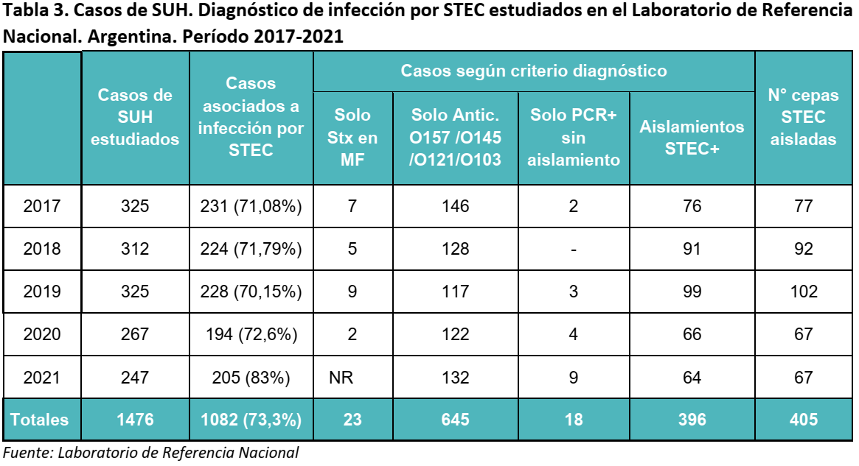
⁽²⁾ Situación en Mendoza (2018 a 2022)
Se considera para el análisis el periodo comprendido entre el año 2018 y 2022.
En Mendoza, la vigilancia de este evento se realiza a través de una Unidad Centinela de SUH.
La Unidad Centinela de SUH se ubica en el Hospital Notti, allí se encuentran 2 de los 3 componentes: clínica y de Laboratorio, y el epidemiológico a cargo del Departamento de Epidemiología que se encarga de la investigación en terreno, del o las probables causas del contagio y de alertar a la Dirección de Higiene de los Alimentos para realizar tareas en el domicilio del paciente y en aquellos lugares expendedores de alimentos. El componente clínico es asumido por el servicio de clínica/UTI del Hospital Notti y supervisado por el Servicio de Nefrología. El componente de laboratorio es quien realiza el diagnóstico etiológico (materia fecal y suero) y envía las muestras para confirmación al laboratorio de Referencia Nacional, Instituto Malbrán. El resto de los efectores, tanto públicos como privados, realizan la notificación de casos sospechosos a través de la Ficha Epidemiológica de SUH.
Período 2018 a 2022
Fig. N°1
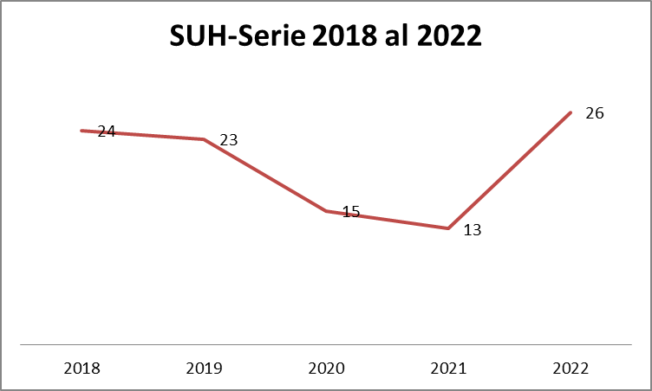
Fuente: SISA- Elaboración Departamento de Epidemiología
Si observamos la tendencia de este evento y considerando el contexto pandémico en el cual nos encontramos, observamos en el año 2020 y 2021 y en virtud al confinamiento que provocó la misma, podría justificar el descenso de casos. En el año 2022 esta tendencia comienza a aumentar, y, probablemente esté condicionada por la situación económica social actual.

Año | Casos | Tasas x 100.000 hab.
2018 | 24 | 1,3
2019 | 23 | 1,2
2020 | 15 | 0,8
2021 | 13 | 0,7
2022* | 26 | 1,38
Fuente: Sisa Elaboración Departamento de epidemiología
*Hasta el 31 de diciembre del 2022
Mortalidad
Año | 2018 | 2019 | 2020 | 2021 | 2022
Fallecidos | 0 | 2 | 0 | 0 | 1
Departamentos | - | San Rafael- Guaymallén | - | - | Guaymallen
Edad | - | Mayores de 2 años | - | - | 1 año 8 meses
Fuente : SISA- Elaboración Departamento de Epidemiología
SITUACIÓN de SUH en Mendoza año 2022.

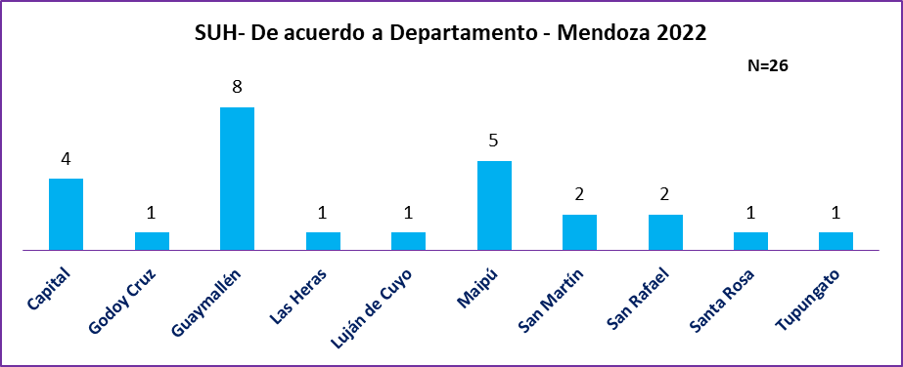
Fuente: SISA- Elaboración Departamento de Epidemiología.

Departamento | Población | Casos (Año 2022) | Tasas *10.000 hab.
Capital | 119.774 | 4 | 0,3
Godoy Cruz | 203.003 | 1 | 0,0
Guaymallen | 307.268 | 8 | 0,3
Las Heras | 222.595 | 1 | 0,0
Luján | 132.190 | 1 | 0,1
Maipú | 189.357 | 5 | 0,3
San Rafael | 201.922 | 2 | 0,1
Tupungato | 37.114 | 1 | 0,3
Santa Rosa | 17.929 | 1 | 0,6
Provincia | 1.886.435 | 26 | 0,1
Fuente: SISA Elaboración Departamentode Epidemiología

Con un media provincial de 0,1 x 10.000, Guaymallén,Maipú,Santa Rosa, Capital,Tupungato han tenido una tasa mayor a la provincial. Los Departamentos de: Lavalle,Rivadavia,La Paz, Junín, San Martín, San Carlos, Tunuyan, Malargue y Gral. Alvear no reportaron casos de SUH.

EDADES
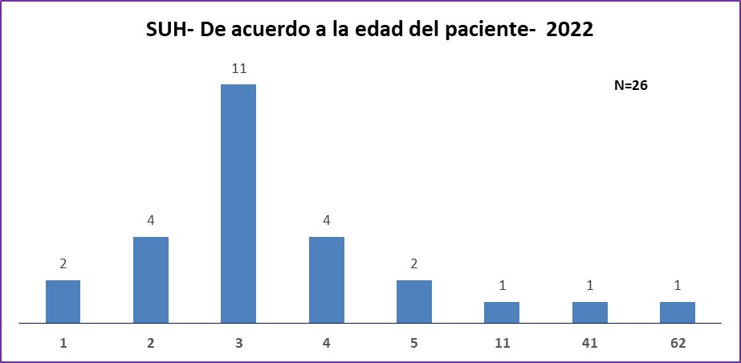
Fuente: SISA Elaboración Departamentode Epidemiología
Los menores de 5 años son los que padecen este evento en un 88,46% y mayores de esta edad el 11,53 %.
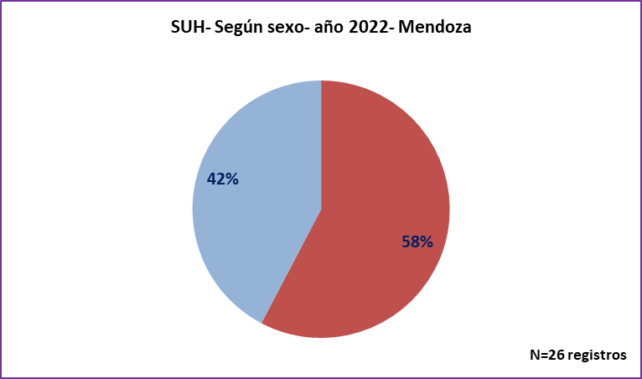
Fuente: SISA Elaboración Departamentode Epidemiología
Con respecto al sexo, el 58% corresponde al sexo femenino y el 42% al masculino

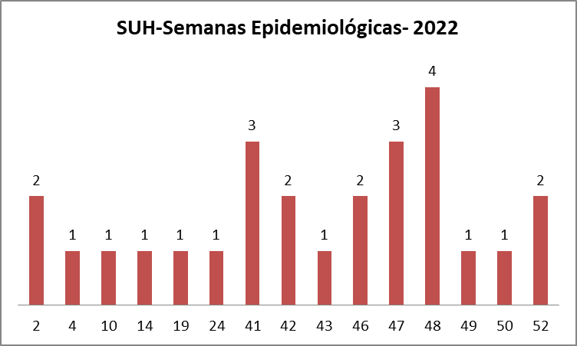
Fuente: SISA Elaboración Departamentode Epidemiología
Si bien, el SUH es una entidad que predomina en épocas estivales, han aparecido caso durante la mayoría de las semanas epidemiológicas.

MORTALIDAD
Con respecto a la mortalidad, se reportó una niña de 1 año y 8 meses del departamento de Guaymallén.
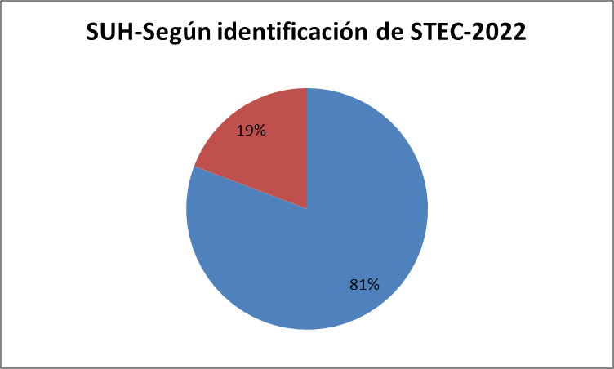
Fuente: SISA Elaboración Departamentode Epidemiología
Se identificó STEC en el 81% de los casos de SUH, el resto no se aisló germen ni toxina.

Datos relevantes
- Existe una tendencia de aumento de casos de SUH, condicionadas probablemente por la situación socioeconómica actual y sabiendo que las fuentes de contagio son el consumo y una inadecuada preparación de: carnes, verduras, agua y contagio interpersonal. Figura N°1
- Se menciona el caso de un SUH en un mayor de 62 años internada en el Hospital del Carmen, en quien se aisló Ac anti-LPSO157-IgM para SUH.
- Por primera vez se logra identificar la misma toxina en muestras biológicas y en los alimentos estudiados
(O157:H7 stx2).
- A partir de diciembre del 2021, se comenzó a realizar en la provincia la Detección genotípica de los factores de virulencia por la técnica de reacción en cadena de la polimerasa (PCR) en tiempo real, en el Laboratorio de Salud Pública del Ministerio de Salud Desarrollo Social y Salud de la Provincia

Fuente
- Boletín Epidemiológico Nacional Semana Epidemiológica 48 N° 630 Año 2022 SISA.

^{Departamento de Epidemiología}
^{Enero 2022}

